Evropský parlament přehodnocuje směrnice o biopalivech
EU snižuje povinné přimíchávání, co na to Česká republika?

Včera proběhla v Konferenčním centru Hotelu Grandior Prague konference s názvem Soumrak biopaliv – EU snižuje povinné přimíchávání, co na to Česká republika. Odborníci i laická veřejnost diskutovali o významu biopaliv pro nás, běžné občany. Mezi mluvčími vystoupili poslanec Evropského parlamentu Petr Mach, publicista a klimaskeptik Vítězslav Kremlík, Rastislav Trecák - dlouholetý obchodník s biopalivy a Jaroslav Černý z Vysoké školy chemicko-technologické v Praze. Konference měla upozornit na přehodnocování postojů EU na přimíchávání biopaliv. Tedy na přehodnocení kvóty procentuálního přimíchávání bioložky z deseti na sedm procent. Petr Mach jde v diskuzi v Europarlamentu ještě dále a podal pozměňovací návrh o snížení až na šest procent. Odbornou konferenci o biopalivech pořádala Evropská skupina Evropa svobody a přímé demokracie, aby poukázala na svoje postoje k tématu.
„Podpora biopaliv zdražuje řidičům naftu a benzín asi o padesát haléřů na litr a osvobození biopaliv od spotřební daně stojí státní rozpočet miliardy korun na ušlé dani,“ uvádí poslanec Evropského parlamentu Ing. Petr Mach, Ph.D. „Z podpory biopaliv bohatne pouze několik podnikatelů. Mým cílem je kompletní zrušení podpory biopaliv,“ dodává Petr Mach.
„Biopaliva jsem poznal snad ze všech stran, řadu let jsem se prodejem biopaliv zabýval, dnes zastávám více liberálnější názor, biopaliva by měl primárně určovat volný trh tzn. žádné povinnosti, žádné povinné kvóty,“ uvádí Ing. Rastislav Trecák, D4S Energy, s.r.o. „Na biopaliva se musíme jednoznačně dívat komplexně, jednoduchý pohled nestačí. Nejsem však například zastáncem převážení biopaliv z jedné strany zeměkoule na druhou. Globalizmus a biopaliva podle mě nejdou k sobě. Měli bychom tuto problematiku řešit co nejvíce lokálně, se zřetelem na trvalejší energetickou udržitelnost“ dodává Rastislav Trecák.
„K omezování emisí skleníkových plynů nevidím důvod,“ uvádí Mgr. Vítězslav Kremlík, historik a autor portálu Klimaskeptik.cz. „Tvrdit, že oteplení je špatná zpráva, to je totiž v rozporu s celou zkušeností lidských dějin. Historická klimatologie teplým obdobím v dějinách ne nadarmo říká klimatické optimum. Změny klimatu už zahubily nejednu civilizaci, ale příčinou vždy bylo ochlazení, ne oteplení. Ať už šlo o pád Říma nebo o pád Mayské civilizace. I Arrhenius, otec skleníkové teorie, oteplení vítal. Současné teploty nejsou ničím výjimečné a není důvod k šíření paniky. Současné oteplování je jen návrat k normálu, vynořujeme se z tzv. malé doby ledové. Ty přicházejí každých 1500 let, je to tzv. Bondův cyklus,“ dodává Vítězslav Kremlík.
„Biopalivům se přizpůsobuje i vývoj nových motorových olejů, který je v posledních 10 letech zaměřen téměř výhradně na zvýšení odolnosti proti účinkům biopaliv,“ uvádí Ing. Jaroslav Černý, CSc, VŠCHT. „Zvýšené nároky na motorový olej jsou také doprovázené velkým tlakem automobilek na prodloužené intervaly výměny motorových olejů. Nejnovější motorové zkoušky pro testování vlivu bionafty na motorové oleje jsou založené na přimíchání 7% bionafty přímo do motorového oleje a pohon motoru potom zabezpečuje nafta s 15% bionafty,“dodává Jaroslav Černý.
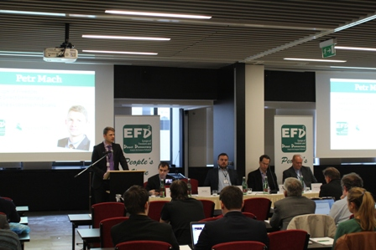

Fotografie z odborné konference na téma “Soumrak biopaliv“

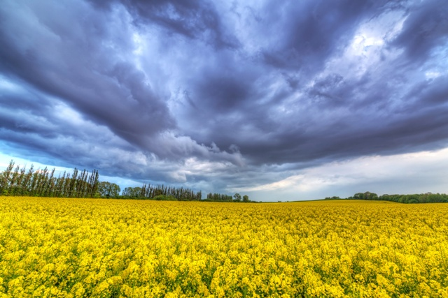

FOTO © Patryk Kosmider / Dollar Photo Club

Evropa svobody a přímé demokracie (anglicky Europe of Freedom and Direct Democracy, EFDD) je pravicová euroskeptická politická frakce v Evropském parlamentu. Byla založena po volbách do Evropského parlamentu 2009 jako Evropa svobody a demokracie. Frakci převážně tvoří britská United Kingdom Independence Party a italské Hnutí pěti hvězd, které společně mají 41 z celkových 48 poslanců frakce. Do roku 2014 se jmenovala Evropa svobody a demokracie.
Surovinou pro výrobu současných biopaliv první generace je biomasa. Mezi biopaliva první generace patří bioetanol, vyrobený z obilí, cukrové řepy, cukrové třtiny, kukuřice, škrobu, rostlinných odpadů kvašením a rafinací, metylester řepkového oleje, vyrobený z vylisované řepky olejné esterifikací, dále metylester mastných kyselin (FAME), vyrobený z vylisovaných olejnatých rostlin (palmový olej, slunečnicový olej...) či biobutanol vyrobený katalytickou konverzí bioetanolu.
U biopaliv druhé generace je surovinou tzv. nepotravinářská biomasa, jako je lesní biomasa včetně těžebních zbytků, zemědělský odpad (sláma, seno, kukuřičné, řepkové a jiné zbytky), energetické rostliny (křídlatka, čirok, šťovík apod.) či biologický odpad z domácností. Mezi biopaliva vyrobená z této suroviny patří bioetanol, motorová nafta jako syntetický produkt Fischer-Tropschovy syntézy, methanol, resp. benzin jako produkt katalytické konverze syntézního plynu, biobutanol z bioetanolu aj.

